PRIMA A1, BAND 1, LEKTION 1
WAS MAGST DU? MAGST DU….?
A
Ich mag Schule. | 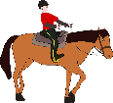
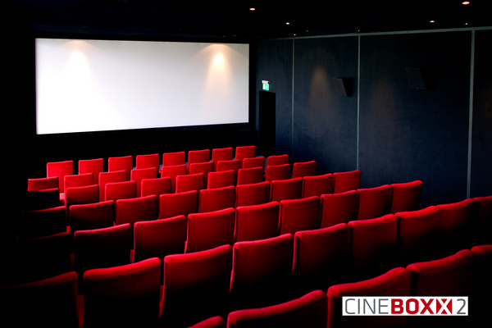 | Ich mag Tennis nicht.
Nein, ich mag Internetchats nicht!
 | O ja, ich mag Sport.
Ich mag Musik nicht sehr. | 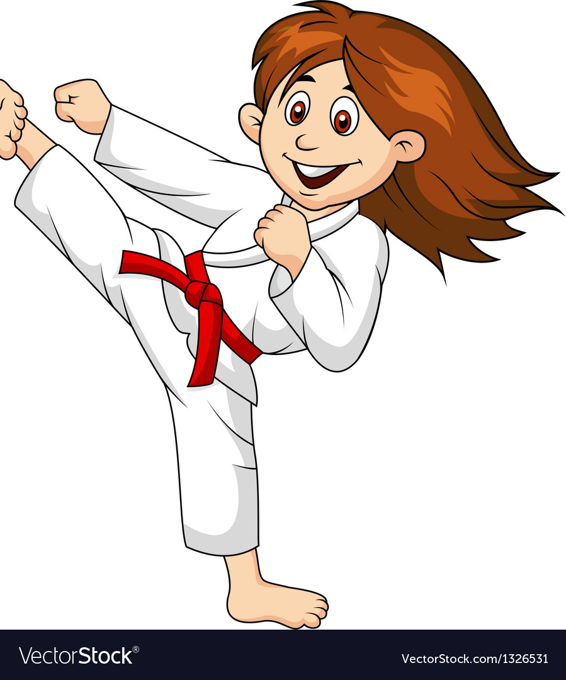

PRIMA A1, BAND 1, LEKTION 1
WAS MAGST DU? MAGST DU….?
B
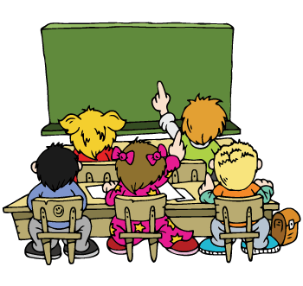 | Ich mag Reiten nicht.
Ich mag Kino.
 | Ich mag Basketball sehr!
Ich mag Sport nicht.
 | Ich mag Karate nicht.

